Добрый день, уважаемые коллеги!

Представляю вашему вниманию проект «Совершенство природы»
Познакомьтесь пожалуйста с темой проекта : «ИСПОЛЬЗОВАНИЕ МОДЕЛИРОВАНИЯ ДЛЯ ФОРМИРОВАНИЯ ПРЕДСТАВЛЕНИЙ У СТРАШИХ ДОШКОЛЬНИКОВ О СПОСОБАХ ЗАЩИТЫ ЖИВОТНЫЙ »
Экологическое воспитание детей дошкольного возраста имеет важное значение, так как в этом возрасте закладываются основы экологической культуры личности, что является частью духовной культуры. Составные экологической культуры личности дошкольника - это знания о природе и их экологическая направленность, умение использовать их в реальной жизни, в поведении, в разнообразной деятельности (в играх, в труде, быту).
Цель нашего проекта: разработка и апробация технологии использования моделирования для формирования знаний детей старшего дошкольного возраста о способах защиты животных.

И поставлены следующие задачи:
- Выявить уровень знаний у детей старшего дошкольного возраста о животных и способах их защиты.
- Создать и апробировать технологию формирования представлений о способах защиты животных у старших дошкольников.
- Использовать моделирование в процессе экологического образования дошкольников с применением информационно – коммуникационных технологий.

Реализация проекта рассчитана на 3 месяца:

Предполагаемый результат.

усвоение системы экологических знаний будут более эффективно:

- при создании экологической предметной среды для развития ребёнка.
- при апробации педагогической технологии формирования представлений о способах защиты животных у старших дошкольников средствами моделирования с применением ИКТ.
- при условии привлечения родителей в процесс реализации проекта

Как известно, модель – это система объектов или знаков, воспроизводящих некоторые существенные свойства системы – оригинала. Модель используется в качестве заместителя изучаемой системы. Модель упрощает структуру оригинала, отвлекается от несущественного. Она служит обобщенным отражением явления.

Наш проект состоит из трех этапов:

Первый этап: — подготовительный: постановка цели и задач, определение направлений, объектов и методов исследования, предварительная работа с детьми и их родителями, выбор оборудования и материалов;
Второй этап: - практический:
Для формирования представлений о способах защиты животных мы отобрали и систематизировали способы защиты животных от врагов.
Программа состоит из следующих блоков:
- БЕГСТВО с детьми мы изготавливаем модели длинных и коротких ног. Действуя с данными моделями, дети самостоятельно делают выводы о том, что чем длиннее ноги, тем быстрее шаг. Им предлагается шкала и дети шагая по шкале той или иной моделью фиксируют длину шага. Данной моделью дети могут работать и на интерактивной доске при помощи интерактивного устройства мимио, самостоятельно рисуя шкалу, так и действуя ей за столами, на листе бумаги. Давайте рассмотрим это на примере ног оленя – ноги у оленя длинны и хорошо развито обоняние, поэтому, когда он чувствует опасность, то спасается бегством.
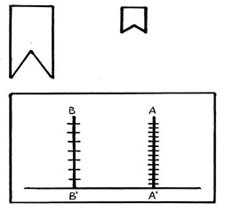
- ПРЯТАНИЕ.
При помощи данной модели мы с ребятами определяем какие же животные используют для защиты такой способ как прятание.
Знакомим детей с животными которые прячутся от хищников (например белка и хомяк). Образ жизни белки, приспособленность к передвижению по деревьям (цепкие лапы с длинными пальцами и длинными загнутыми когтями, пушистый хвост-парашют). Хомяк скрывается в норе, которую роет в земле.
3. Маскировка.
У животных существует маскировочная окраска (заяц-беляк, хамелеон, кузнечик, лягушка и др.). Это мы можем показать детям с помощью вот такой модели.
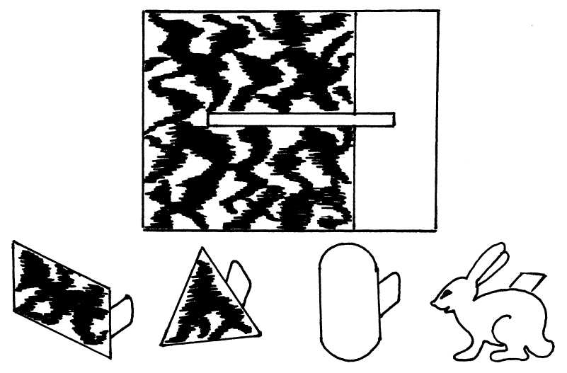
На примере божьей коровки и бабочки ы рассмотрим следующий блок
4. Предостерегающая окраска и запугивание.

Божья коровка имеет предостерегающую окраску. Красная окраска жучка, хорошо заметная среди зелени, не случайна. У божьей коровки окрас напоминающий ядовитую ягодку, и этот окрас помогает: она не прячется, не затаивается, а спокойно ведет себя на открытых местах, демонстрируя свою несъедобность.
У бабочки Павлиний глаз – эффект запугивания. Внезапное раскрывание крыльев и демонстрация глазчатых пятен (похожих на глаза хищных животных).
5. Использование колющих или твердых покровов.
На примере ежа, черепахи мы рассказываем и показываем способы защиты животных, осуществляемые при помощи твердых или колющих покровов.
6. Ответное нападение животных.
При помощи данной модели мы рассматриваем и определяем с детьми
Различные приемы ответного нападения животных, которые имеют какие-нибудь крепкие органы (клюв, зубы, когти, копыта, ноги и др.).

Третий этап: заключение.
Таким образом, использование моделей и деятельности моделирования позволяет раскрыть важные особенности приспособления животных к условиям окружающей среды. На этой основе у детей формируются элементарные понятия об объектах, явления природного окружения, систематизация которых обеспечит формирование у дошкольников целостного образа природы.
И итоговым мероприятием стала викторина с детьми «Вопрос на засыпку» .

